# CANAL DE YOTUBE: JAVACODE 503

# Seguridad WEB desde el Servidor Glassfish (Formulario de Login) – 2017.

Gestion de seguridad, desde el servidor de aplicaciones Glassfish, utilizando formulario de logueo.

Base de datos: MySql.

Usuarios para ingresar a la aplicacon.

krodriguez 12345 administrador

jmoran abcde usuario

agomez gomez123 administrador

Se utiliza método de encriptación MD5.

Datos de configuración en glassfish.

base de dato:bdlogin

pool: loginPool

--JNDI: jdbc/loginbd

JNDI: jdbc/bdloginpool

--REALM: realmLoginbd

REALM: realBdLoginPool

JAAS: jdbcRealm

Comienza con un proyecto de una pagina con plantilla.

Se va agregar seguridad de ingreso en la ventana de logueo.

En MySql, se crea la base bdlogin.

Se crean las tablas grupo y usuarios, luego la vista con ambas tablas. Esta vista se utiliza para validar el ingreso y en la configuración en glassfish.

Se utiliza clave encripta MD5.

En netbeans se crea un pool de conexiones:glassfish\JDBC connection pool.

Luego en la consols de glassfish, se configura el pool y el recurso JDBC. Se enlaza con la vista creada en MySql.

Se crean las paginas de login, paginaError.xhtml.

En el archivo web.xml, apartado Security, se configura la pagina de login.xhtml., paginaError.xhtml.

Luego los roles. Luego las restricciones de cada rol.

Se agrega descripción de glassfish:sun-web.xml(Glassfish-web.xml). Aca se mapean los roles con los roles de seguridad.

Se desarrolla bean para cerrar sesión:logoutBean.

En la plantilla se configuran las restricciones.

Nombre de esquema: bdlogin.

Tablas:

1. USUARIOS
2. GRUPO

Vistas

1. USUARIOPORGRUPO

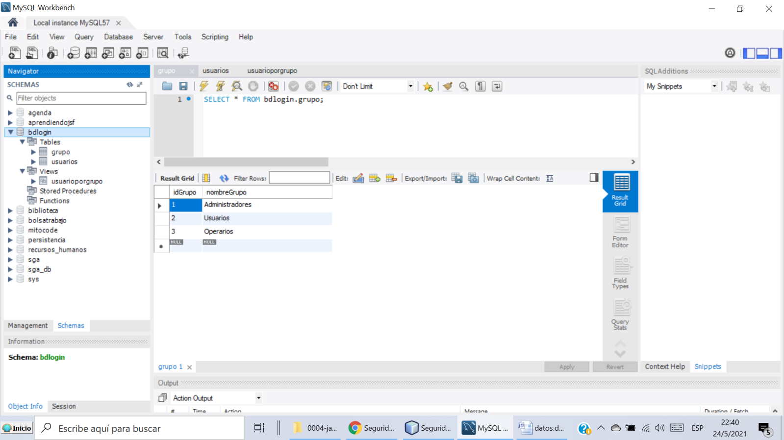

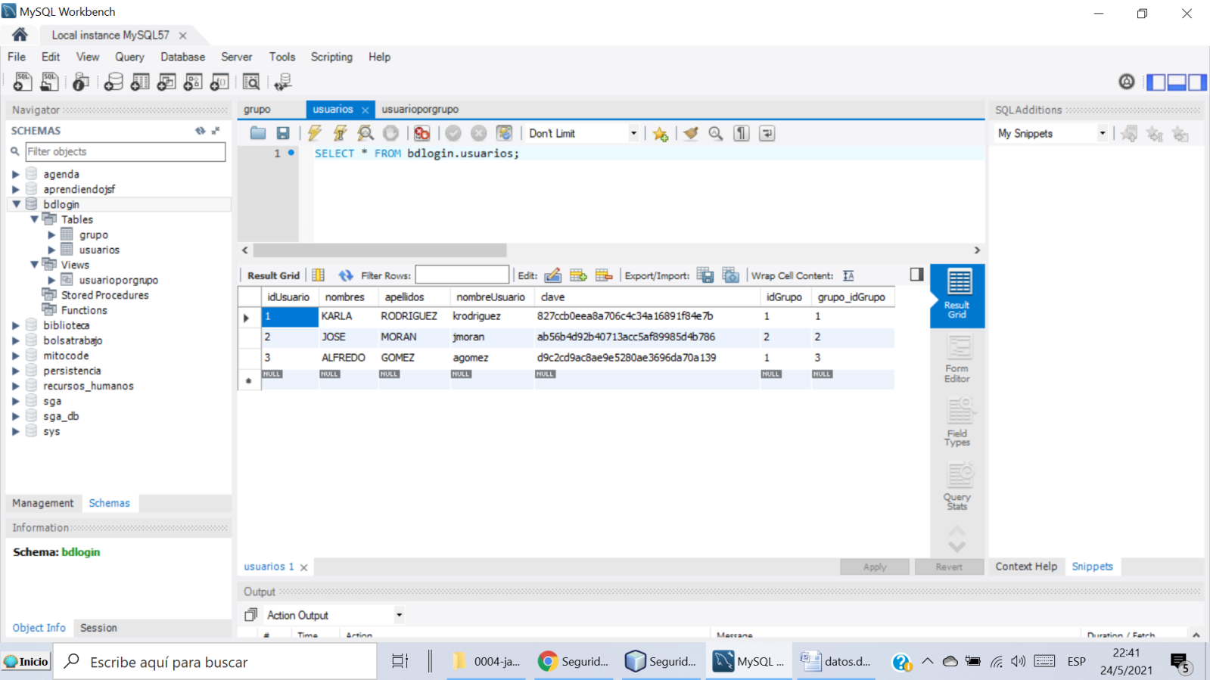

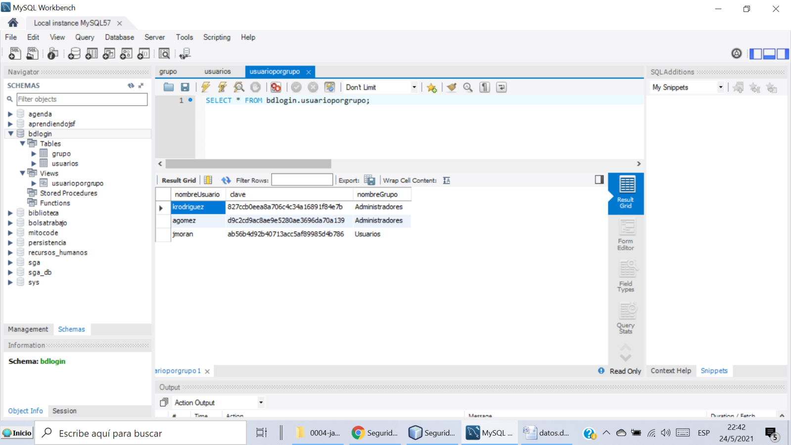

Proyecto en Netbeans 8.2.

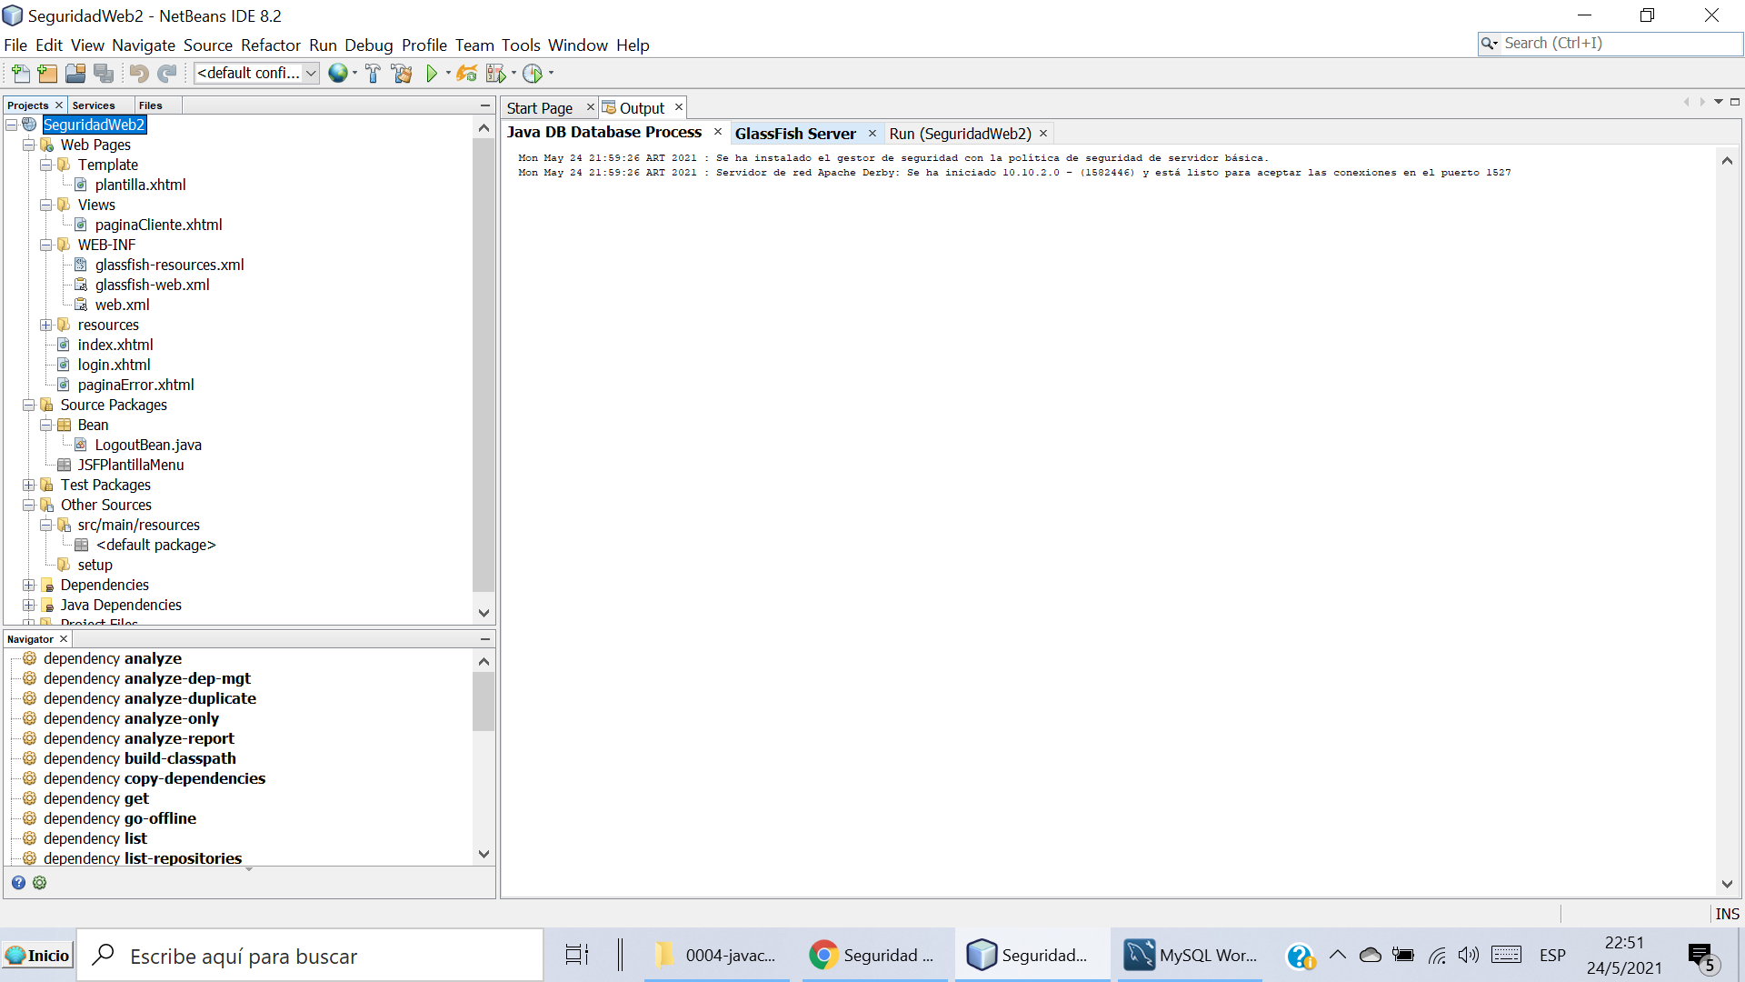

Paginas

